**PROTESTANTSE - GEMEENTE - HUISSEN  
  
 zondag 4 maart 2018 – 3e zondag van de Veertigdagentijd**



Voorganger:ds. Matthijs Glastra  
Organist: Paul Ballhaus

**DE V O O R B E R E I D I N G**

In de kerk is het stil  
  
De klok luidt   
  
Welkom  
  
“Mijn ogen gericht” Psalm 25: 15   
  
  
 God,  
 Gij hebt ons gedacht   
 en gezegend met leven  
  
 wij zijn hier gekomen  
 om te leven.  
 Houd ons gaande  
 op de weg van uw Zoon  
 Hij – liefde die blijft  
  
 **GOD OP U IS ONS VERTROUWEN  
 WEES ONS NABIJ  
 WEES LICHT IN ONS MIDDEN  
 AMEN**

* *de twee kaarsen worden aangestoken –*

Drempellied (3x)



*- gemeente gaat staan -*

Bemoediging en groet

v: Onze hulp is in de Naam van de Heer

a: SCHEPPER EN BEHOEDER VAN ALLE LEVEN  
 v: God, bij alles wat het leven bedreigt  
 bij alles wat mensen benauwt en verbijstert  
 houd ons Jezus Messias voor ogen  
 a: DAT DE WEG VAN ZIJN LIEFDE  
 MAG LICHTEN OVER AL WAT LEEFT  
 v: Wij groeten elkaar  
 a: IN DE NAAM VAN DE VADER, DE ZOON

EN DE HEILIGE GEEST. AMEN.

Zingen : Psalm 25: 7 en 10

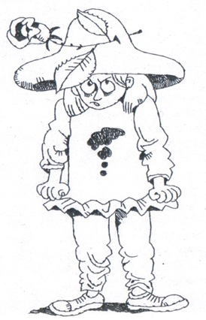7. Gods verborgen omgang vinden  
zielen waar zijn vrees in woont;  
’t heilgeheim wordt aan zijn vrinden  
naar zijn vreeverbond getoond.   
D’ogen houdt mijn stil gemoed   
opwaarts, om op God te letten:   
Hij, die trouw is, zal mijn voet   
voeren uit der bozen netten. 

10. Mogen mij toch steeds behoeden   
vroomheid en waarachtigheid.   
Hoopvol is het mij te moede,   
U verwacht ik t’allen tijd.   
Here God van Israël,   
red uw volk in tegenspoeden!   
Toon uw goddelijk bestel,   
dat uw hand ons toch behoede! 

*- gemeente gaat zitten -*

Kyrie

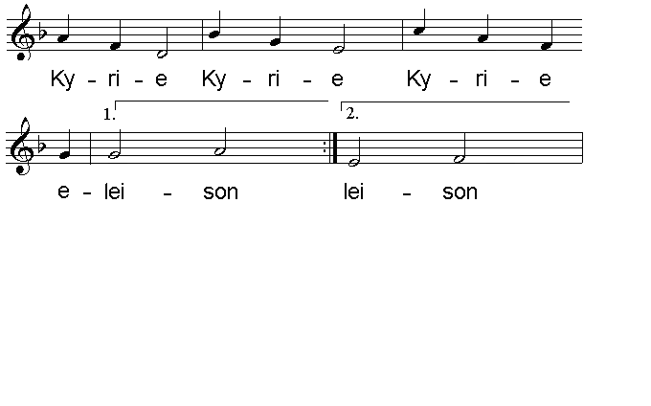

**HET WOORD**

Lied voor de Veertigdagentijd (melodie Lied 558)

Refr. Deze veertigdagentijd   
 worden wij weer ingewijd   
 naar het paasgeheim geleid.   
 Kyrie eleison

2. In het stralend witte licht  
zien wij even wie Hij is  
Jezus, Gods geliefde zoon.  
Kyrie eleison

3.Chaos op het tempelplein,

waar het goed zou moeten zijn

schept hij ruimte voor ’t geheim

Kyrie eleison

Refr. Deze veertigdagentijd…… 

1. Jezus diep in de woestijn,   
 uitgedaagd God trouw te zijn,   
 kiest niet voor de schone schijn.   
 Kyrie eleison

Lezen: Johannes 2: 13 - 22

Acclamatie: zingen Lied 458 A – B – A – B

A. Zuivere vlam,  
verdrijf met je licht  
de angsten van ons hart.

B. Zuivere vlam,  
verdrijf met je licht  
de schaduw van de dood.

Overweging  
Stilte  
**T O E W I J D I N G**Bloemschikking  
Gebeden

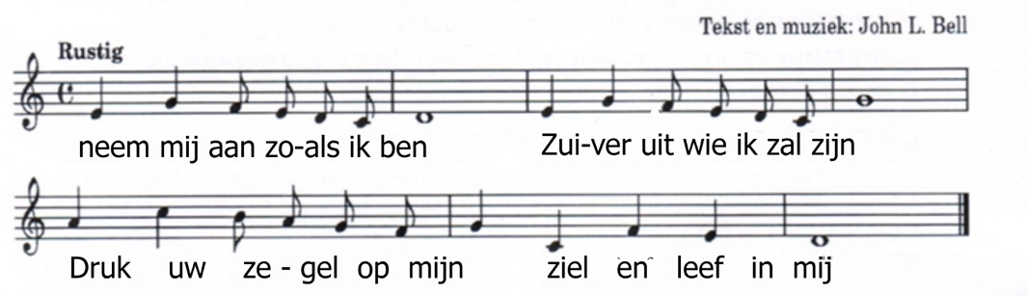

Collecte

**Bevestiging van Peter Aagenborg**

Inleidend woord

*Elk uur, elk ogenblik, steun ik op U,  
Uw woord alleen o Heer, vertroost mij nu.  
  
Mijn hart heeft U van node, elk uur, elk ogenblik.  
O zegen mij, mijn Heiland, tot U kom ik.  
  
Leer mij uw wil te doen, steeds meer en meer;  
Wil Uw beloften Heer, vervullen gaan.  
  
Mijn hart heeft U van node, elk uur, elk ogenblik.  
O zegen mij, mijn Heiland, tot U kom ik.*

Geloofsbelijdenis

v: IK–ZAL–ER-ZIJN is onze God

God der goden

Schepper van hemel en aarde

Die ons de aarde heeft toevertrouwd

Vader van zijn volk onderweg

Moeder van alle levenden

a: DAT GELOVEN WIJ

v: Zijn vrederijk is nabij gekomen

in Jezus van Nazaret, de gezalfde,

die ons roept Hem te volgen

a: DAT GELOVEN WIJ

v: De Geest is het die levend maakt,

die ons leidt in de waarheid

ons lokt met het visioen

van een wereld waar het menselijk toegaat

en met ons gaat naar de toekomende tijd

a: DAT GELOVEN WIJ

Gebed

Belofte en bevestiging

Peter,   
wil jij , verbonden aan de Protestantse Gemeente te Huissen-  
haar liefhebben en dienen

naar Gods gebod en de arbeid verrichten

die ons allen opbouwt, als dienst aan Hem zelf

betrouwbaar voor God en mensen

en met inzet van al je gaven?

Wil jij je daarbij leven in verbondenheid met Gods Woord

jouw leven door Gods Rijk van vrede en liefde

laten richten en inspireren, hier en nu

en wil jij daaraan naar jouw vermogen meebouwen?

Beloof je voorgoed geheim te houden

al wat je in het verborgene wordt toevertrouwd

en te spreken waar onrecht geschiedt?  
Wat is daarop jouw antwoord?  
JA, DAT BELOOF IK

Zegen

Wees dan gezegend in jouw arbeid

in deze gemeente

Laat de Geest van de Eeuwige

over jou vaardig worden.

Moge de liefde en de vreugde

jou daarbij nooit ontbreken.

Bewaar jouw vertrouwen in Hem

die jou bewaart op al jouw wegen.

Vraag aan de gemeente

Willen wij Peter terzijde staan

in de taken die hij op zich neemt,

met liefde en ontferming

met bemoediging en beschutting,

met woorden en daden

vol aandacht en betrokkenheid.

Willen wij hem omringen

actief meebouwen aan deze gemeenschap

en hem met onze gebeden omringen

Wat is daarop ons antwoord?

JA, DAT BELOVEN WIJ

Zingen: Lied 738

2.Kom zing het lied van Sifra

en Pua, die ’t bevel

om jongetjes te doden

tenietdoen bij de Nijl

en zing het lied van Mirjam:

in zee komt paard en ruiter om

en zing het lied van Ester

die massamoord voorkomt.

1.Kom zing het lied van Eva,

de bron vol levenskracht,

en zing het lied van Sara

die moeder wordt en lacht

en zing het lied van Hanna

die God bestormt met haar gebed

en zing omdat Maria

Gods woord ter wereld brengt.

3.Kom zing het lied van Tamar

4.Kom zing het lied van Anna

die uitziet naar het kind

en zing het lied van Marta

die Jezus volgt en dient

en zing van de Maria’s

die steeds hem hebben bijgestaan

en op de hemelbruiloft

aan Jezus’ tafel gaan.

die opkomt voor haar recht

en zing het lied van Rachab

en haar geloofsgevecht

en zing met Ruth uit Moab:

in uw gemeente ben ik thuis,

en zing ook van Batseba

die meebouwt aan Gods huis.

**T A F E L V I E R I N G**  
 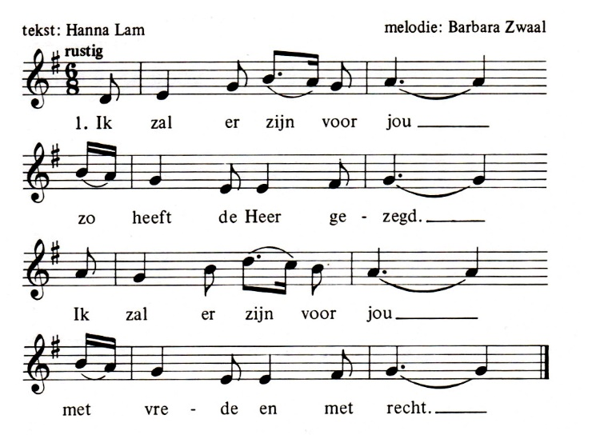

2. Ik zal er zijn voor jou , met wijn een stukje brood.  
 Ik zal er zijn voor jou , mijn liefde is zo groot.

3. Ik zal er zijn voor jou een schaduw aan je zij.

Ik zal er zijn voor jou Ik ben er altijd bij.

4. Ik zal er zijn voor jou ik laat je niet alleen.  
 Ik zal er zijn voor jou mijn licht straalt om je heen.

Tafelgebed  
 Tot U verheffen wij ons hart  
**God die wij danken** Wij danken U - in ons leven bent U nabij  
 wij mogen leven in Uw licht, even uit Uw liefde.  
  
 Wij mogen leven vanuit de onvoorwaardelijke liefde  
 waarin Jezus zichzelf aan deze wereld gegeven heeft.  
 Daarom blijven wij gedenken de avond   
 dat Jezus met zijn vrienden het avondmaal vierde,  
 brood brak, de beker deelde

5. De donkere weg die Hij betrad  
komt uit in ’t hemelrijk,  
en wie Hem volgen op dat pad,  
worden aan Hem gelijk.

Hij heeft ons brood van leven gereikt   
met de woorden: ‘Neemt en eet hiervan   
als je dat doet denk dan aan mij.’   
Ook heeft hij een beker wijn genomen,   
hij liet hem rondgaan met de woorden:   
‘Dit is de beker van nieuwe verbondenheid‘

Zo mogen wij, God en mensen ,   
 samen het leven delen   
 Geloven dat breken en delen leven geeft  
 geloven in een wereld  
 brood genoeg voor iedereen  
 liefde , vrede en recht voor allen.

**Op weg naar Pasen geloven wij  
en niemand – of wij hebben een naam bij U  
en niemand valt - of wij vallen in uw handen  
en niemand leeft – of wij leven naar U toe**

**Onze Vader die in de hemel zijt,  
Uw naam worde geheiligd.  
Uw koninkrijk kome,  
Uw wil geschiede, op aarde zoals in de hemel.  
Geef ons heden ons dagelijks brood.  
En vergeef ons onze schulden  
zoals ook wij onze schuldenaars vergeven.  
En leid ons niet in verzoeking,  
maar verlos ons van de boze.  
Want van U is het koninkrijk  
en de kracht  
en de heerlijkheid  
in eeuwigheid, Amen**

Vredesgroet  
Breken en delen**Z E N D I N G E N Z E G E N**Slotlied: “Uit de nacht tot licht geroepen”

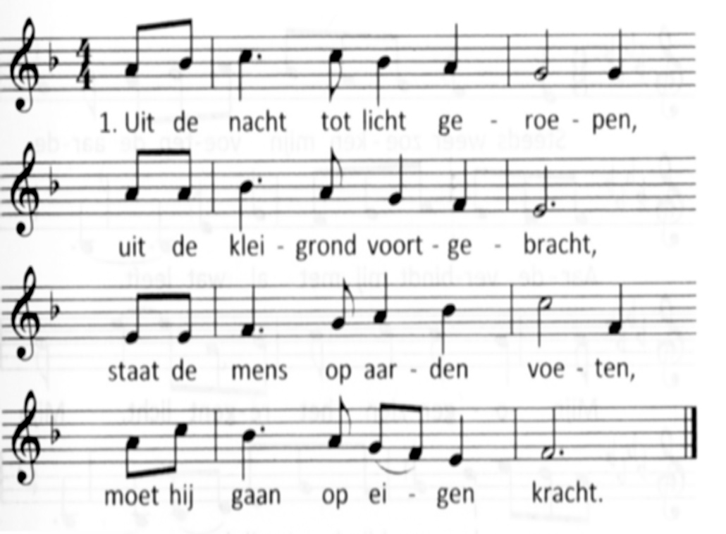

2.Uit het niets tot mens geboren  
door Gods adem opgestaan  
trekt de mens zijn levenssporen  
zoekt de weg die hij moet gaan

3. Aan elkaar tot hulp gegeven,  
om niet zielsalleen te zijn,  
mogen mensen samenleven,  
delen in geluk en pijn.

4.Aan een ander toevertrouwen  
wat jezelf het diepste raakt,  
mag je als geschenk beschouwen:  
zo heeft God de mens gemaakt.  
  
5.In de ander thuis ervaren,  
waar je rust, jezelf ontmoet,  
zul je Gods gezicht ontwaren,  
die met liefde leven doet.  
  
6.In elkaar je steun gevonden,  
kun je samen sterker staan.  
Door Gods zegenwoord verbonden,  
mag je gaan in Liefdesnaam.

Zending en zegen

AMEN

*Reacties op de viering zijn welkom in de doos in de hal óf via het adres:* [*reactieviering@pknhuissen.nl*](mailto:reactieviering@pknhuissen.nl)*.   
In de werkgroep VIEREN worden deze besproken en wordt er gekeken  
 hoe deze reacties ons vieren ten goede kunnen komen*